7 мая 2025 года у ДОТа по адресу: ул. Обручева, д. 25 и у ДОТа по адресу: Ленинский проспект, д. 121 состоялось торжественное возложение цветов в преддверии «80 лет Победы в Великой Отечественной войне 1941-1945 гг.».
15.05.2025
15.05.2025
Здесь участники сказали важные слова о Победе, почтили память погибших минутой молчания и поблагодарили всех ныне живущих ветеранов за их героизм и мужество, после чего возложили цветы к ДОТам.
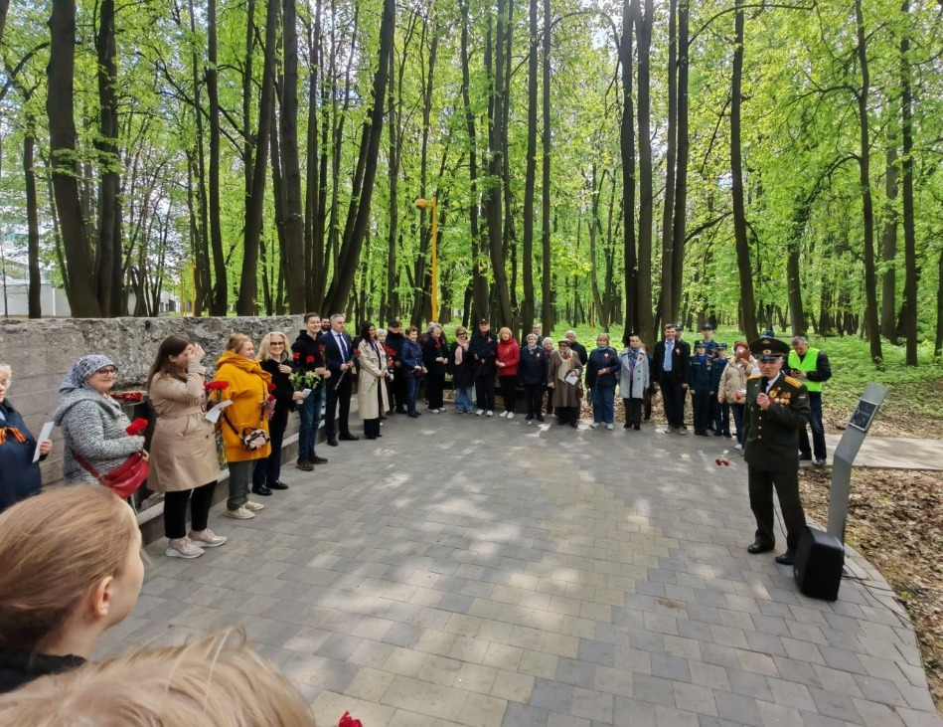
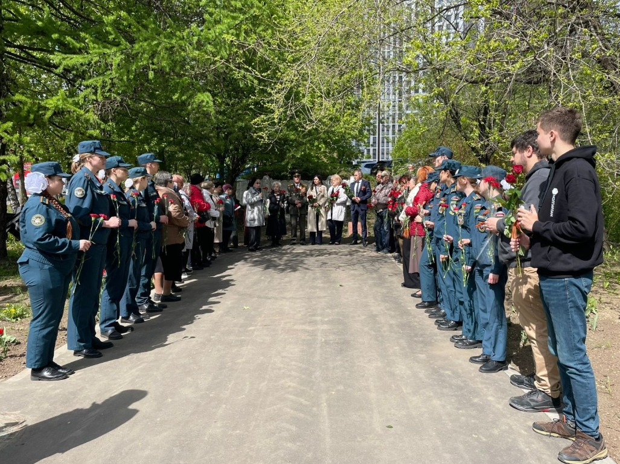
В мероприятия приняли участие глава управы Обручевского района Хизирьянов В.В., глава муниципального округа Обручевский Буфетова З.М., руководитель ГБУ «Мой социальный помощник» Улько М.Б., депутаты муниципального округа Обручевский, депутат Московской городской Думы Раззакова Е.А., представители Совета ветеранов Обручевского района, представители общественных организаций Обручевского района, кадеты «Технического пожарно-спасательного колледжа имени Героя Российской Федерации В.М. Максимчука», сотрудники библиотеки № 172, представители Молодёжной палаты Обручевского района, общественные советники и жители района.

Адрес страницы: http://obruchev.mos.ru/presscenter/news/detail/12967923.html
Управа Обручевского района города Москвы

